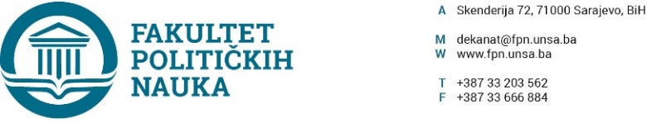
Broj: 02-1- -1/23
Datum, 30.05.2023 godine

Na osnovu člana 69., a u vezi sa članom 70. stav (3) i (4), članom 72. stav (1) i (2) Zakona o visokom obrazovanju ("Službene novine Kantona Sarajevo", broj: 36/22), člana 104. stav (2) tačka d), a u vezi sa članom 107. stav (1), članom 110. i članom 111. stav (1), (2) i (3) Statuta Univerziteta u Sarajevu (broj: 01-1093-3-1/18 od 28.11.2018. godine), Vijeće Fakulteta političkih nauka Univerziteta u Sarajevu po prethodnoj saglasnosti sekretara Fakulteta, na sjednici održanoj 30.05.2023. godine donosi

ODLUKU
O pokretanju postupka za izbor dekana (rukovodioca organizacione jedinice Univerzitet u Sarajevu- Fakultet političkih nauka za mandatni period 2023 – 2027. godina;

Član 1.

Pokreće se procedura za izbor dekana (rukovodioca organizacione jedinice) Univerzitet u Sarajevu - Fakultet političkih nauka, za mandatni period 2023 – 2027. godina;
Član 2.
Dekan (rukovodilac organizacione jedinice) se bira na mandatni period od četiri godine, sa mogućnošću jednog uzastopnog izbora.

Član 3.
Za dekana (rukovodioca organizacione jedinice) Univerziteta u Sarajevu - Fakulteta političkih nauka može biti imenovan nastavnik u naučno-nastavnom zvanju vanrednog ili redovnog profesora, koji je zaposlen sa punim radnim vremenom i koji je član vijeća Univerziteta u Sarajevu - Fakulteta političkih nauka te članice univerziteta. Dekan u toku mandata ne može vršiti funkciju člana Upravnog odbora Univerziteta niti može biti politički angažiran u stranačkom rukovodstvu, zakonodavnoj, izvršnoj ili sudskoj vlasti bilo kojeg nivoa.

Član 4.
Javni konkurs za izbor dekana (rukovodioca organizacione jedinice) Fakulteta političkih nauka Univerziteta u Sarajevu za mandatni period 2023 – 2027. godina, koji je sastavni dio ove Odluke, biće objavljen 15 dana u dnevnom listu, na web stranici Univerziteta u Sarajevu www.unsa.ba i na web stranici Fakulteta političkih nauka Univerziteta u Sarajevu www.fpn.unsa.ba

Član 5.
Odluka stupa na snagu danom donošenja.
Obrazloženje: Shodno obavezi pokretanja procedure za izbor dekana (rukovodioca organizacione jedinice) najranije četiri, a najkasnije tri mjeseca prije isteka mandata rukovodioca organizacione jedinice (30.09.2023.godine), rukovodilac organizacione jedinice prof.dr.Sead Turčalo, zakazao je sjednicu Vijeća Fakulteta, na kojoj je donesena odluka kao u gore navedenom tekstu.

Dostaviti: - Materijal za Vijeće;
- a/a

DEKAN
___________________
Prof.dr. Sead Turčalo

Akt obradila: Umihana Mahmić
Akt kontrolisao i odobrio: prof.dr. Elvis Fejzić

Sekretar organizacione jedinice Univerzitet u Sarajevu- Fakultet političkih nauka, Umihana Mahmić mr.iur., potvrđuje, da je Odluka u skladu sa zakonskim i podzakonskim propisima koji su na snazi, te da je Vijeće Fakulteta Univerziteta u Sarajevu- Fakulteta političkih nauka nadležno za donošenje iste shodno članu 69. Zakona o visokom obrazovanju („Službene novine Kantona Sarajevo“, broj 36/22).

